Информация к проекту решения по заявлению:
1.13. Заявитель: Костюкова О.А., Замахина Л.М.
Земельный участок: кадастровый номер 54:35:072360:43;
местоположение: обл. Новосибирская, г. Новосибирск, Октябрьский район, ул. Тургенева, дом 390;
площадь 768 кв.м.;(планшет 2379, 2380, 2421, 2422).
Зонирование: Зона застройки жилыми домами смешанной этажности (Ж-1), Подзона застройки жилыми домами смешанной этажности различной плотности застройки (Ж-1.1)
Заявленные требования: в части уменьшения минимального отступа от границ земельного участка с 3 м до 0 м со стороны ул. Тургенева.
Обоснование согласно заявлению: в связи с тем, что конфигурация, рельеф земельного участка являются неблагоприятными для застройки. а также учитывая фактическое местоположение объекта капитального строительства
Планируется: реконструкция жилого дома

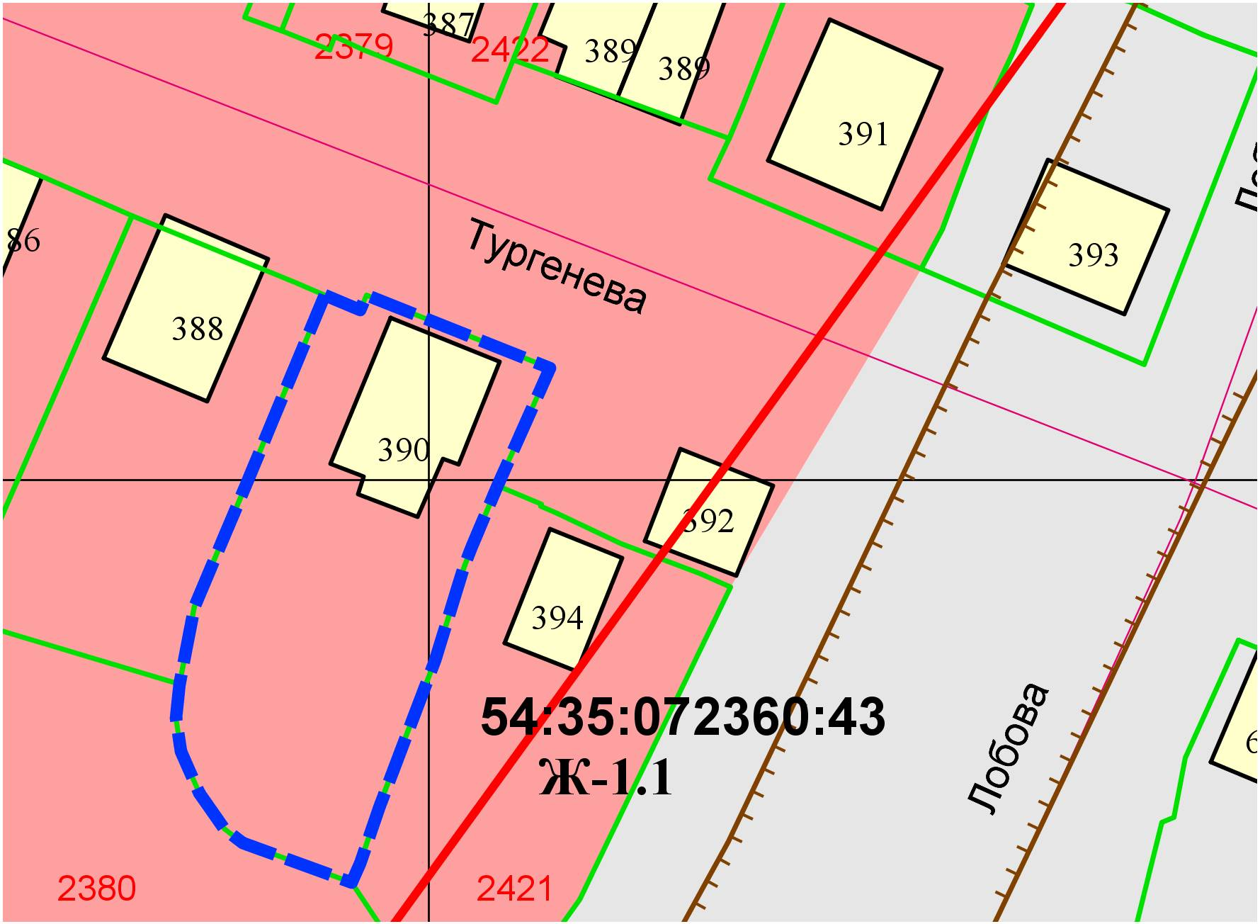
0м

